**Санкт-Петербургский государственный университет Факультет прикладной математики и процессов управления**

**отчет**

**по лабораторной работе**

**«Игра в жизнь»**

|  |  |  |
| --- | --- | --- |
| Студент гр. Б15-ПУ |  | Шайдуров В.Д. |
| Преподаватель |  | Киямов Жасур |

Санкт-Петербург

2022 г.

**Оглавление**

1. **Цель работы** 3

2. **Задача** 3

3. **Описание программы** 3

4. **Рекомендации пользователя** 4

5. **Рекомендации программиста** 4

6. **Вывод** 5

# **Цель работы**

Реализовать работу игры “Жизнь”.

# **Задача**

Разработать программу, реализующую алгоритм игры в жизнь, удовлетворяющую следующим правилам:

* «Жизнь» разыгрывается на ограниченном клеточном поле, размеры которого задеваются игроком.
* У каждой клетки 8 соседних клеток.
* В каждой клетке может быть жизнь.
* Существо с двумя или тремя соседями выживает в следующем поколении, иначе погибает от одиночества или перенаселённости.
* В пустой клетке с тремя соседями в следующем поколении рождается жизнь.

# **Описание программы**

В программе используются 4 функции. В таблице 3.1 представлено их описание.

Таблица3.1

|  |  |
| --- | --- |
| Имя функции | Описание функции |
| draw_lines | Рисует линии для клеток |
| draw_cell | Раскрашивает клетки если они обладают значением True = 1 |
| start_play | Реализует правила игры в жизнь |
| run | Запускает игру в жизнь, которая работает до того момента пока пользователь не захочет прекратить игру |

# **Рекомендации пользователя**

После запуска программы откроется окно с клеточным полем. Чтобы окрасить клетки нужно зажать правую кнопку мыши. Чтобы окрасить клетку обратно в белый нажмите на неё повторно.

Таблица4.1

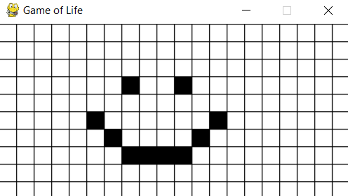

Затем нажмите на кнопку «Right», если хотите чтобы игра в жизнь сделала один ход, или нажмите «Left» для запуска авто режима.

Прекратить игру можно нажав клавишу «Space».

# **Рекомендации программиста**

Для запуска программы необходима 64-битная операционная система Windows и рекомендованная версия python 3.7 и выше. Для работы с кодом необходимо установить IDE PyCharm или любую другу среду разработки для python.

Перед запуском игры проверьте установку библиотек: pygame и copy.

Необходимое количество оперативной памяти: 10 МБ.

# **Вывод**

В ходе выполнения данной работы была реализованна простейшая реализация “Игры в жизнь”.